实验二 结果截图

一、实验截图

1. 查询

查询部分主页面

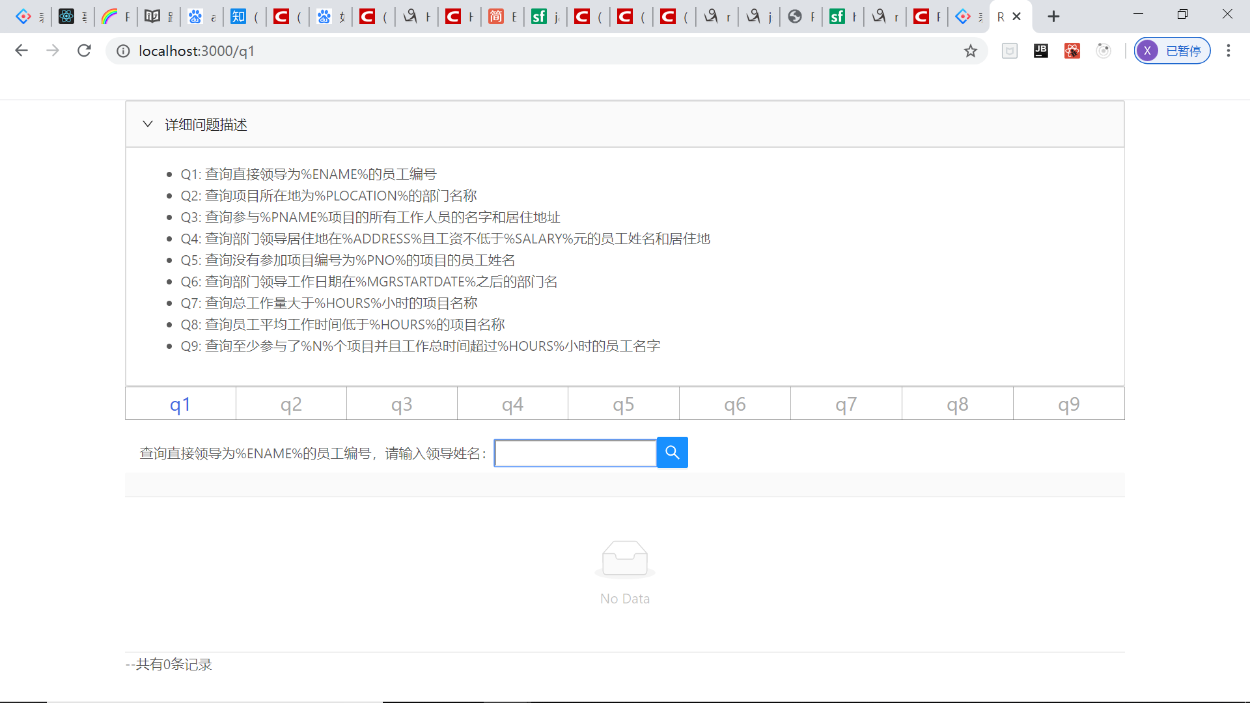

Q1: 查询直接领导为%ENAME%的员工编号

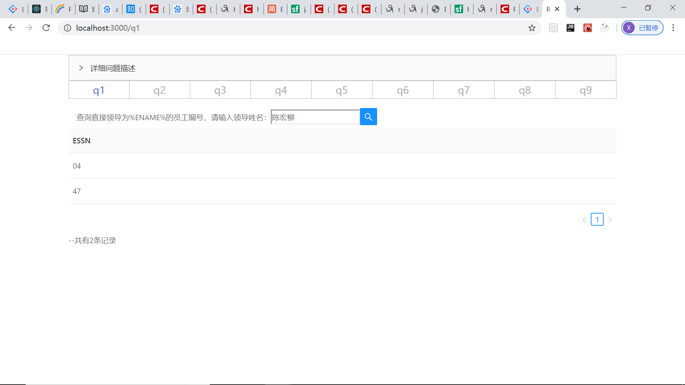

后端sql语句



Q2: 查询项目所在地为%PLOCATION%的部门名称

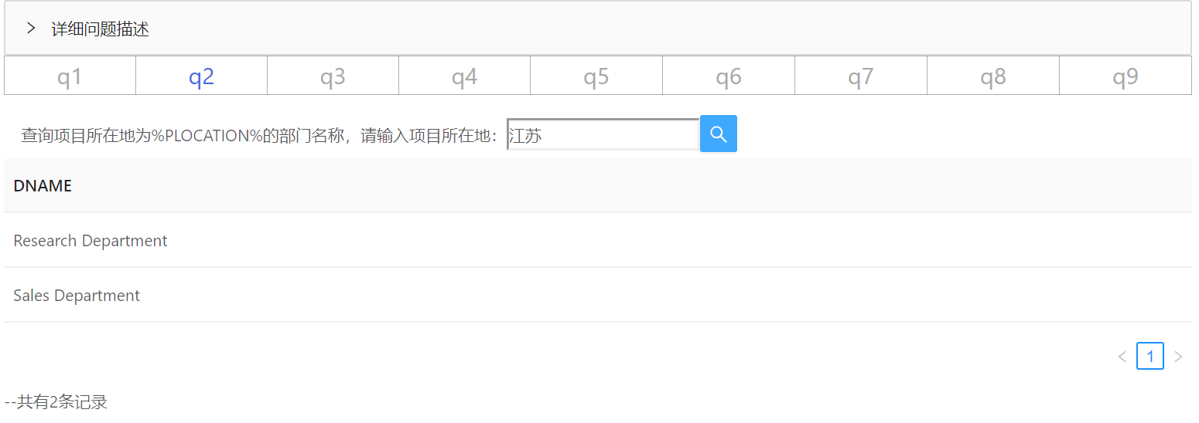

后端sql语句



Q3: 查询参与%PNAME%项目的所有工作人员的名字和居住地址

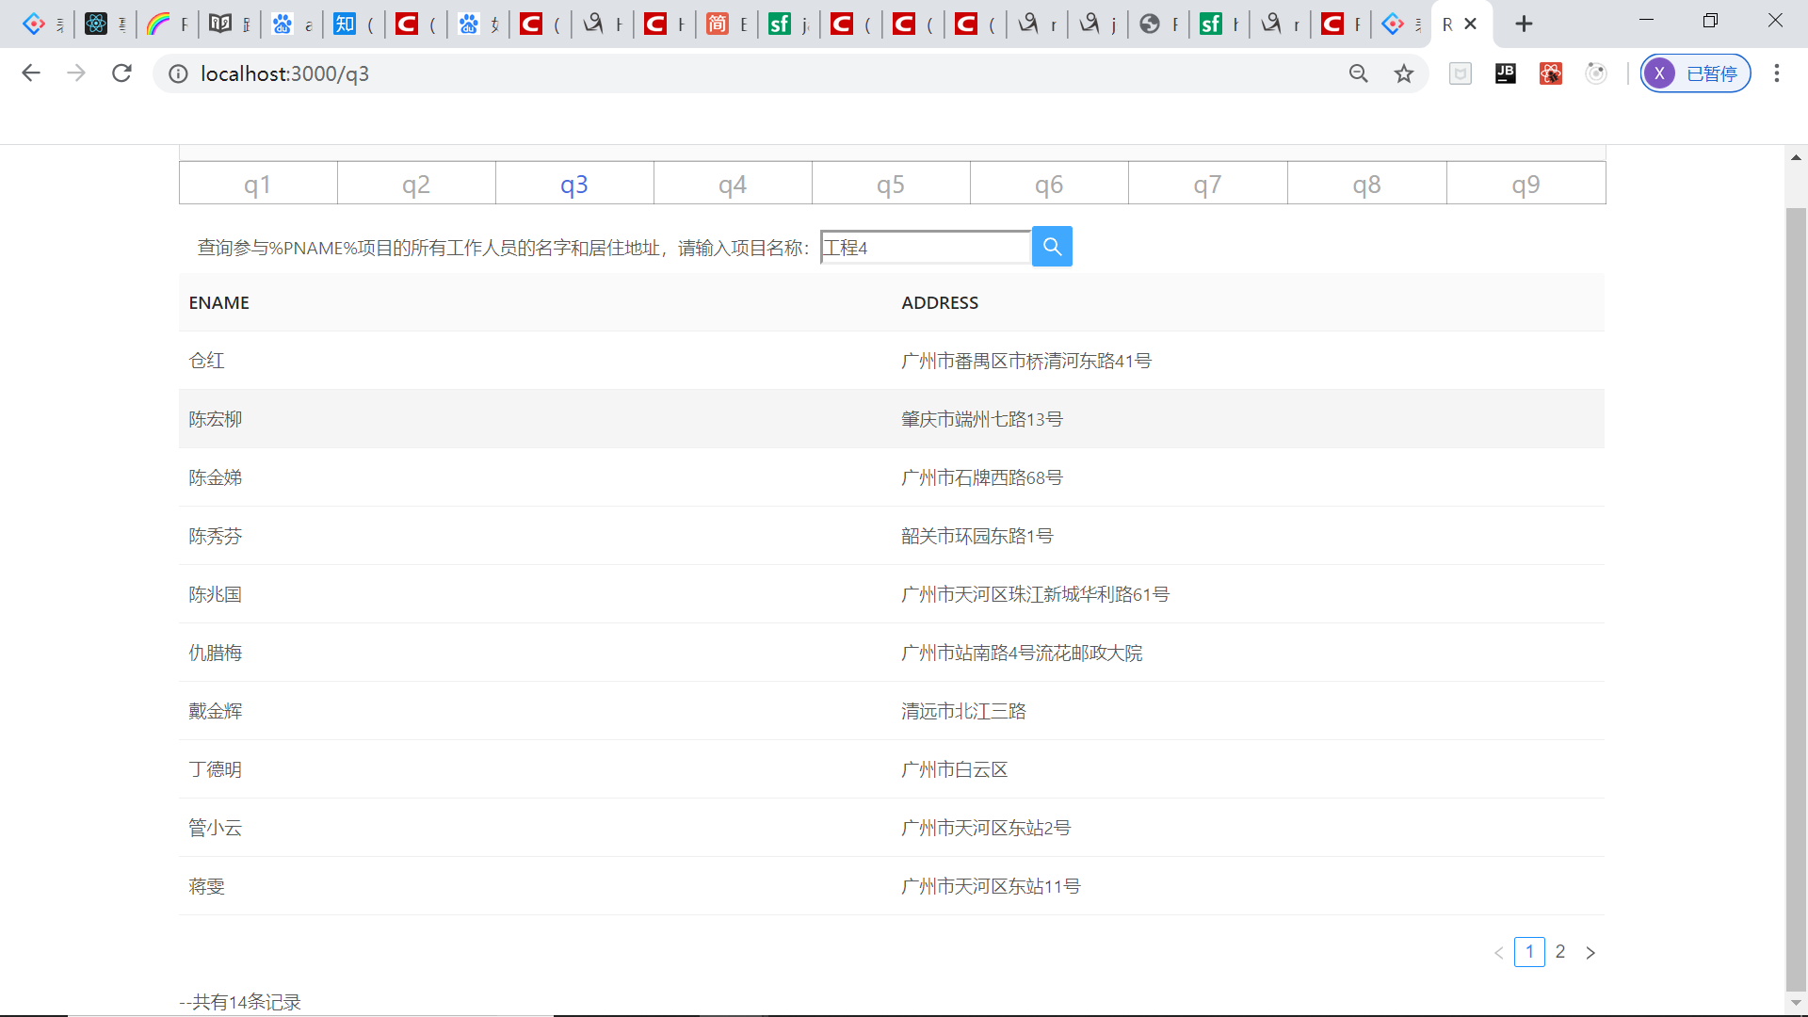

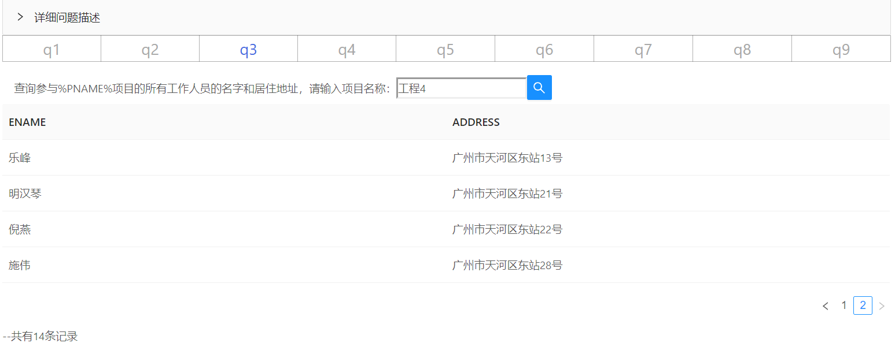

后端sql语句





Q4: 查询部门领导居住地在%ADDRESS%且工资不低于%SALARY%元的员工姓

名和居住地

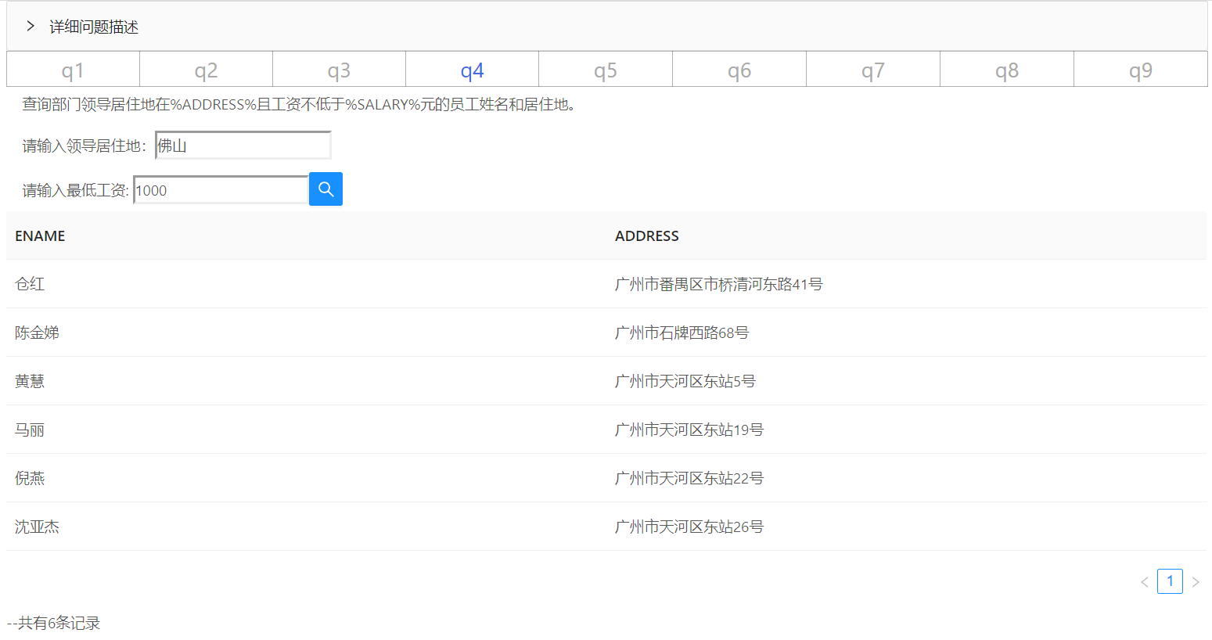

后端sql语句



Q5: 查询没有参加项目编号为%PNO%的项目的员工姓名

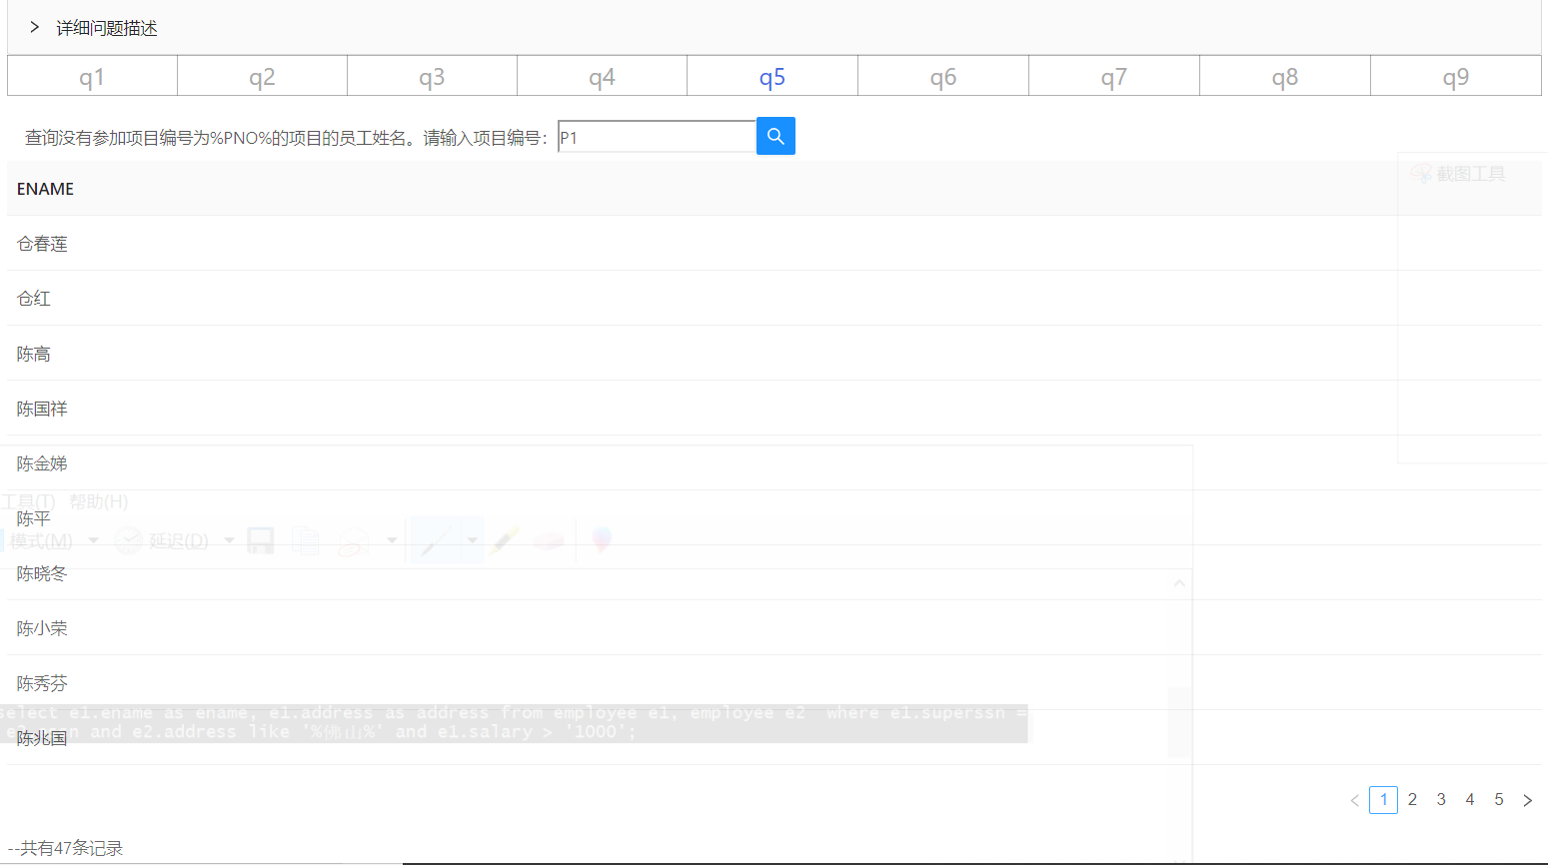

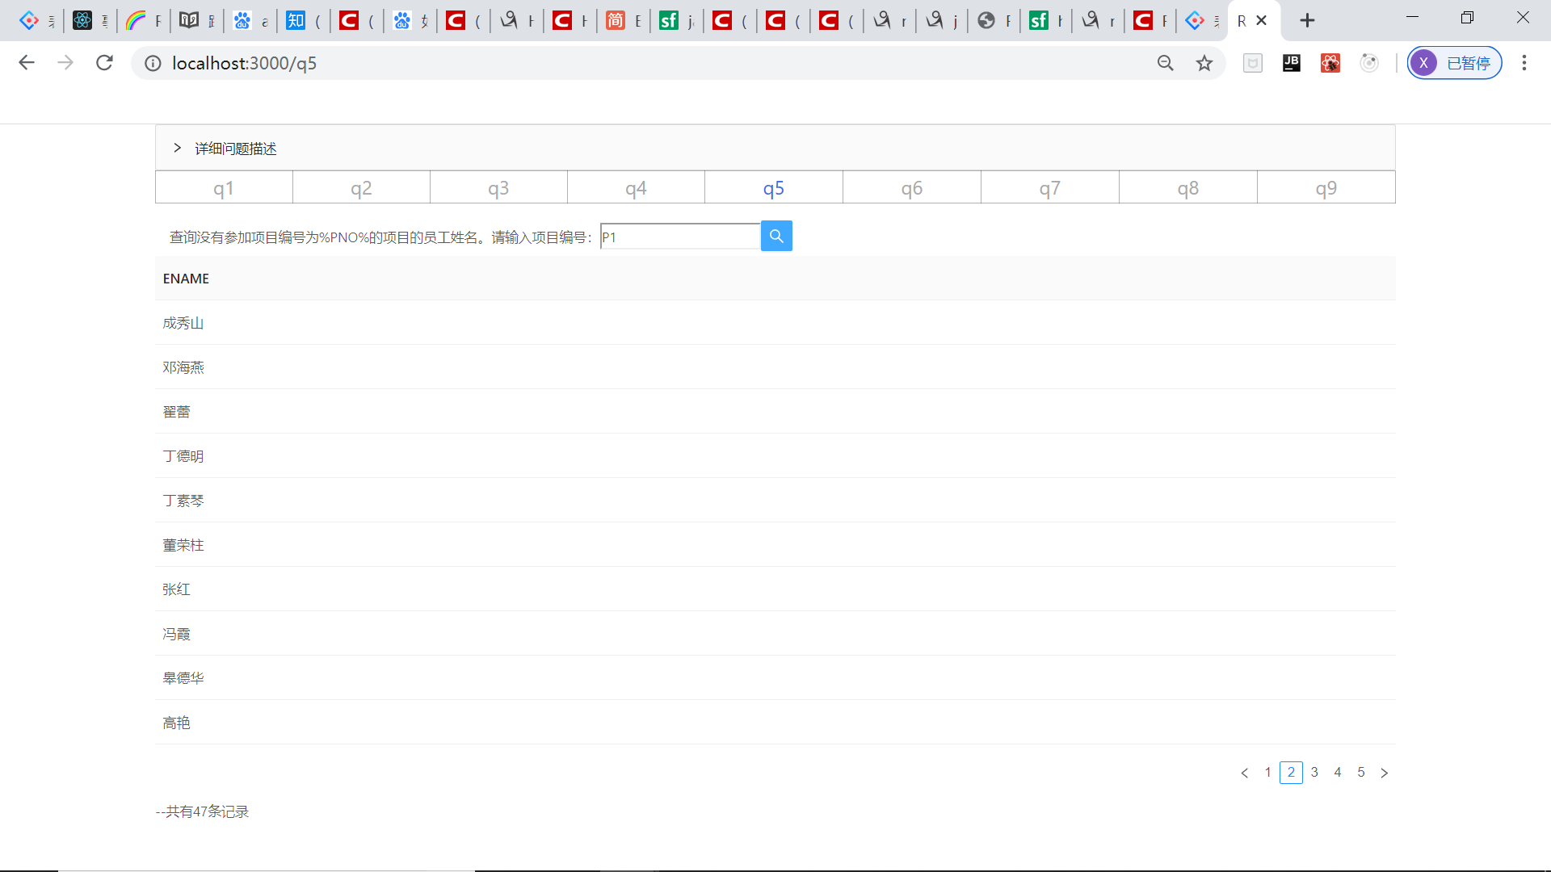

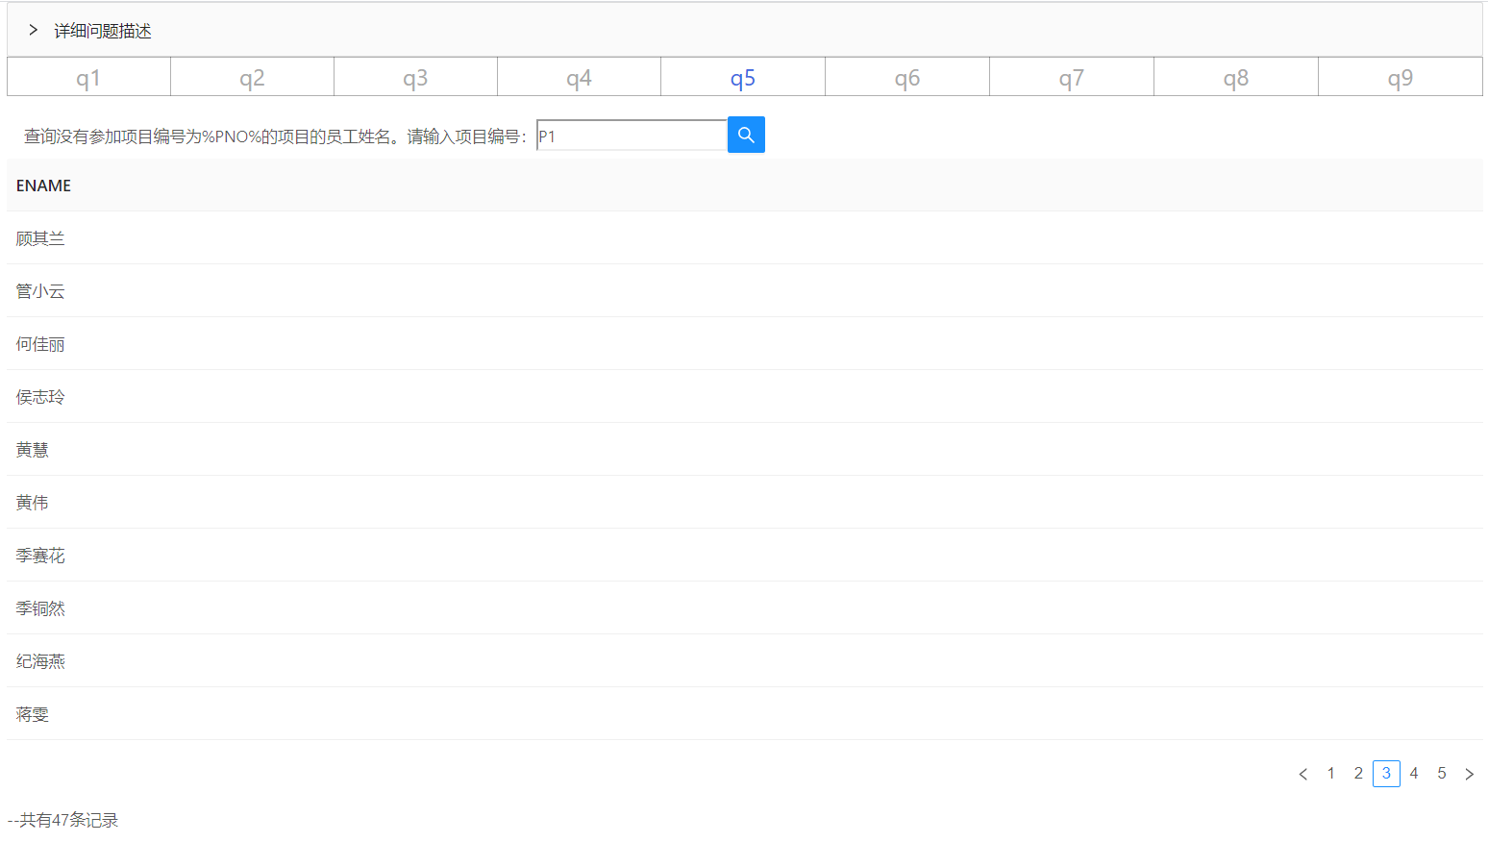

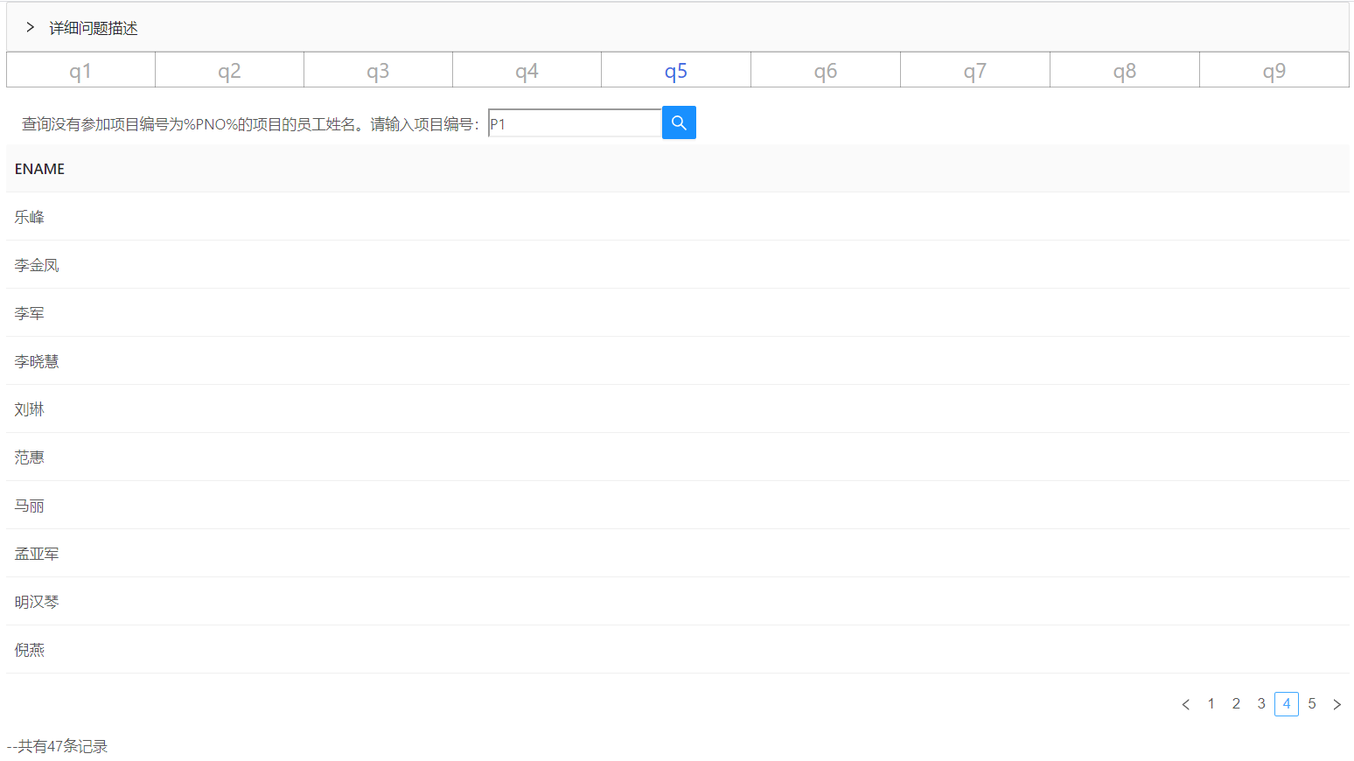

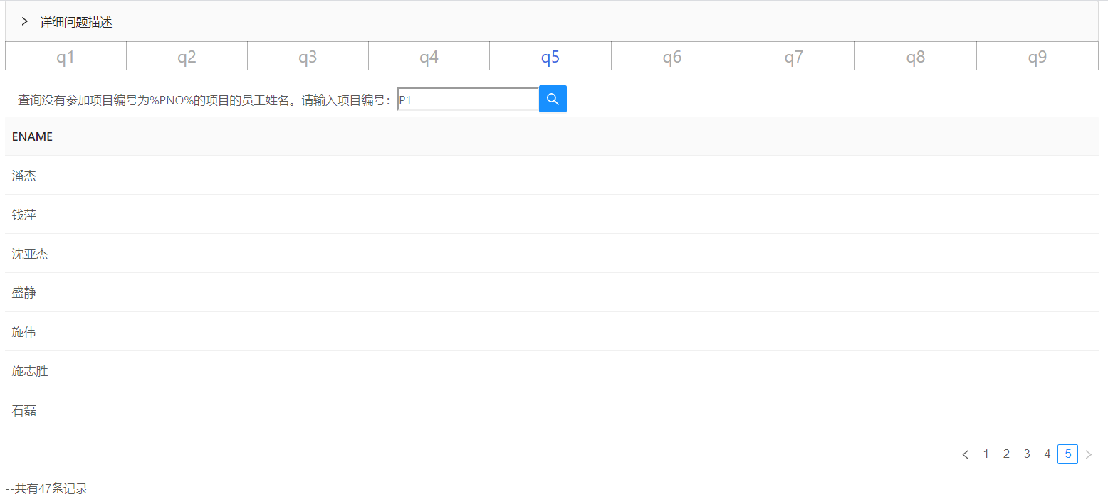

后端sql语句



Q6: 查询部门领导工作日期在%MGRSTARTDATE%之后的部门名

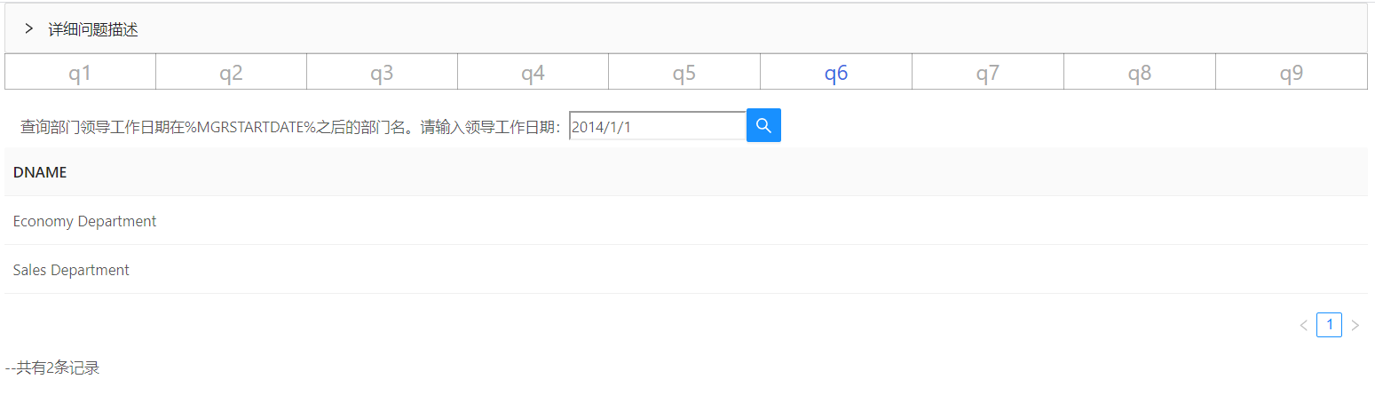

后端sql语句



Q7: 查询总工作量大于%HOURS%小时的项目名称

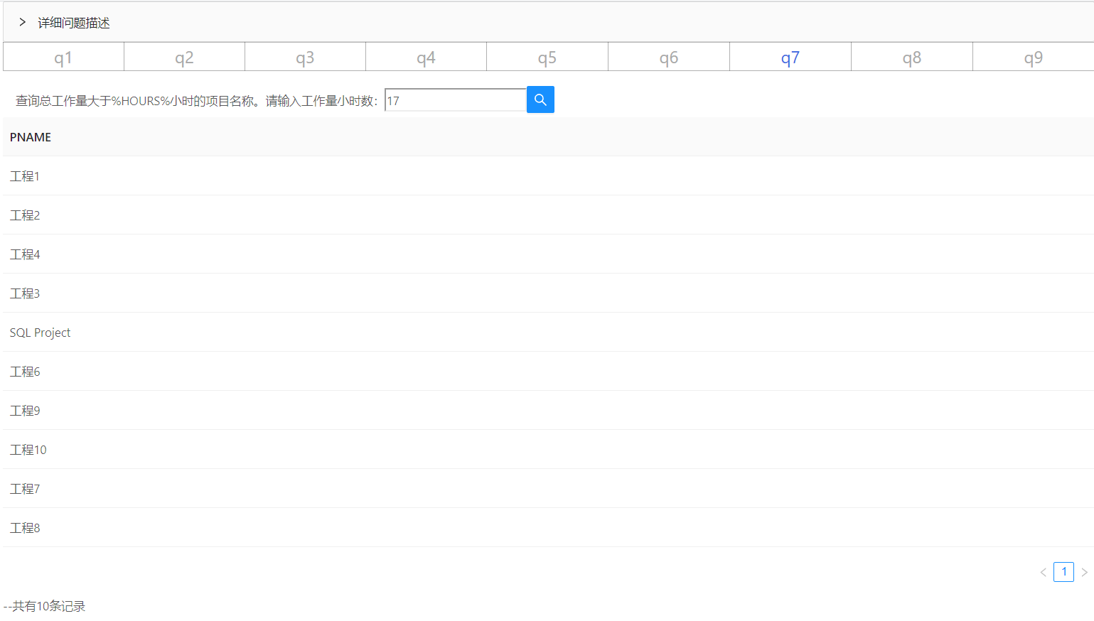

后端sql语句



Q8: 查询员工平均工作时间低于%HOURS%的项目名称

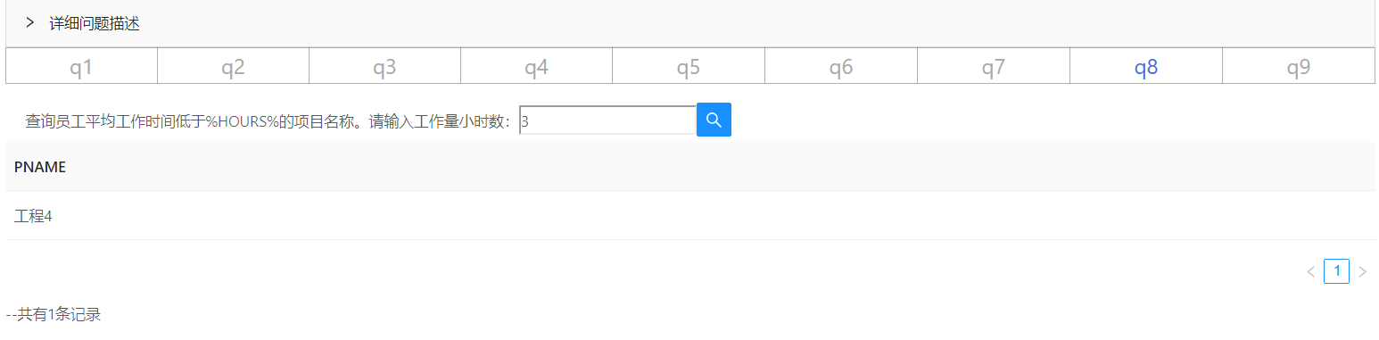

后端sql语句



Q9: 查询至少参与了%N%个项目并且工作总时间超过%HOURS%小时的员工名字：

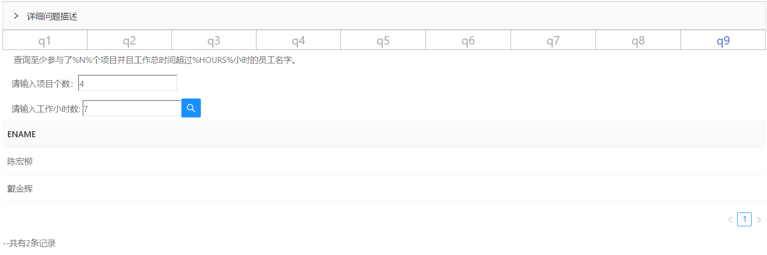

后端sql语句



**（问题10 - 问题12 在附加题中）**

1. 附加题

主页面：自动导入后台数据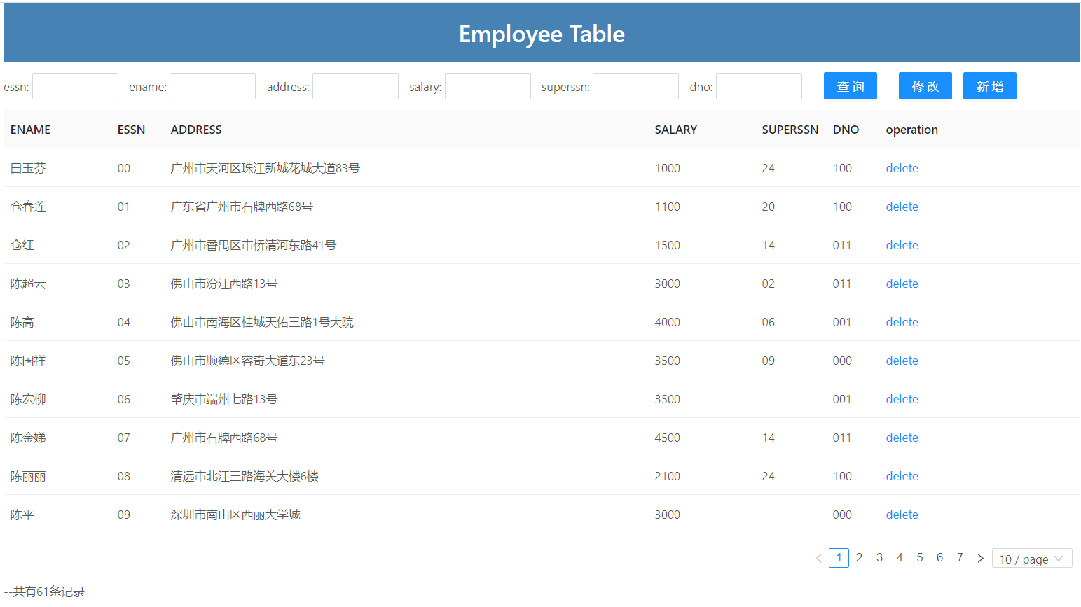

1. 查询

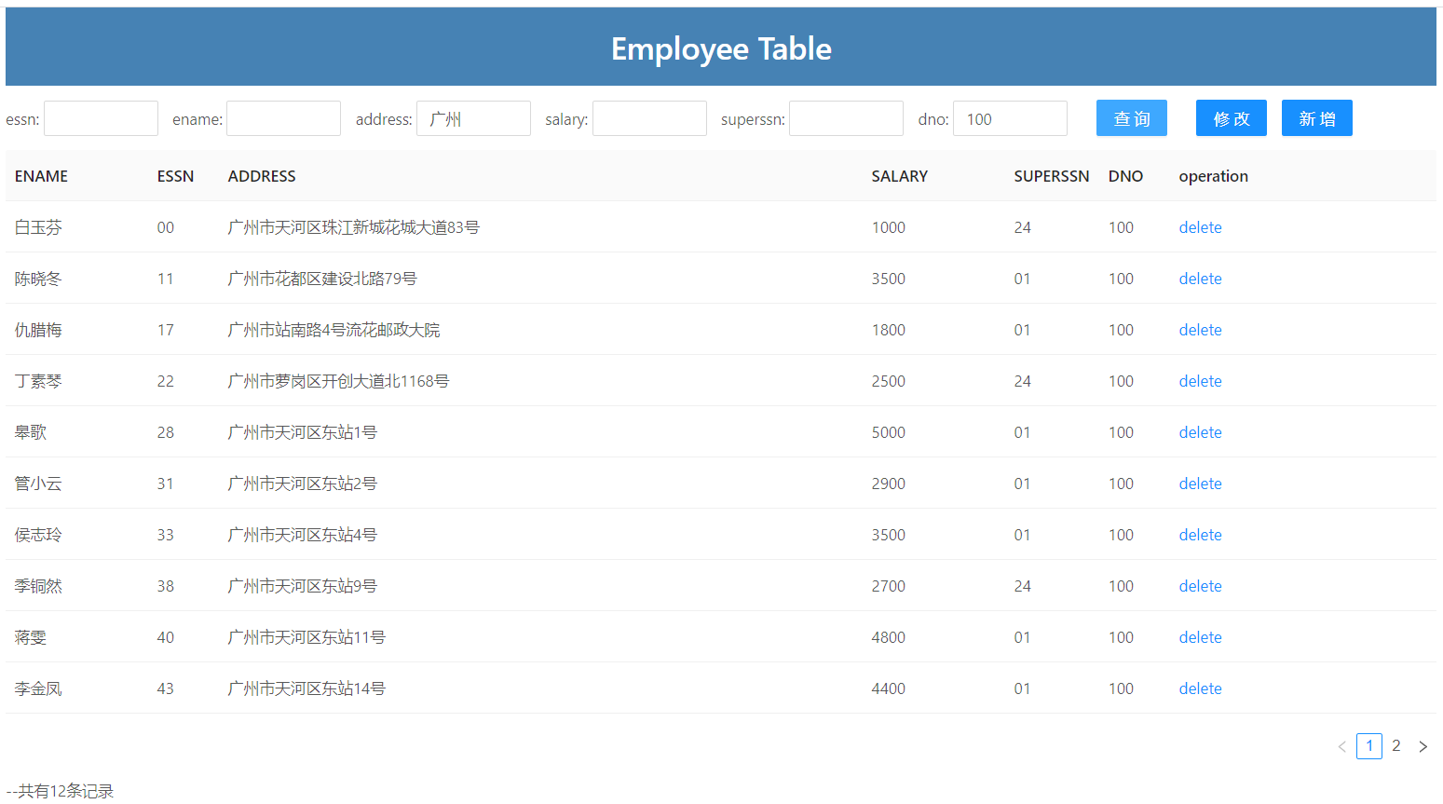

后台sql：

1. 新增

新增一条记录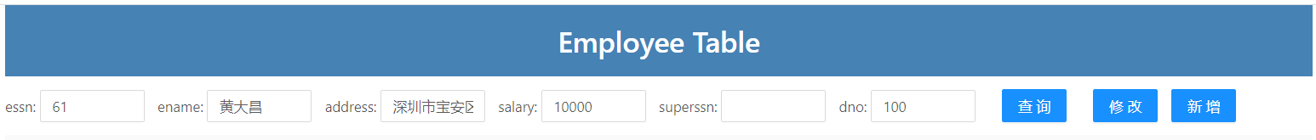

添加成功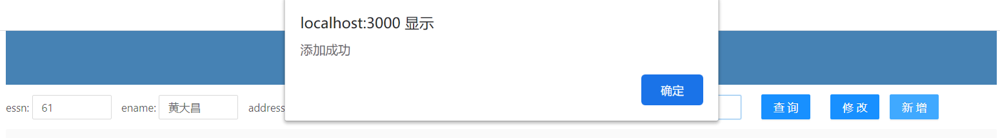

显示添加情况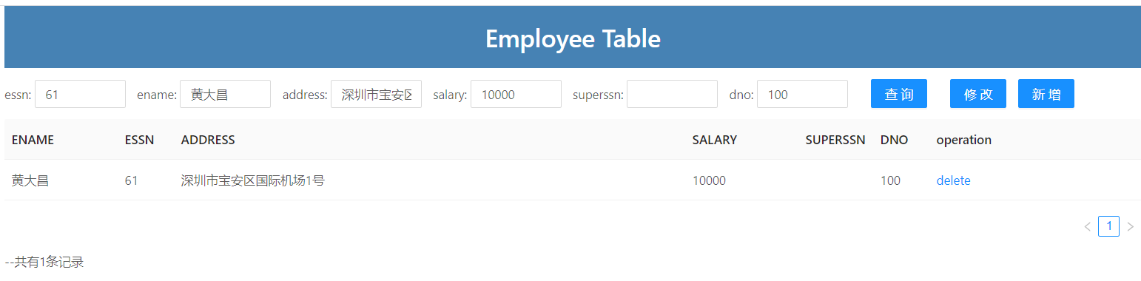

后台sql语句



新增第二条数据

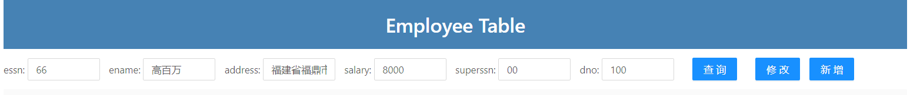

添加成功

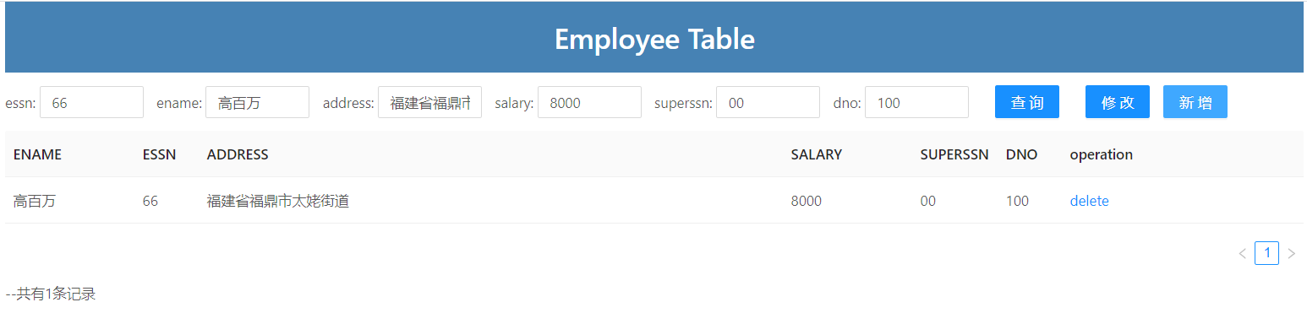

1. 更新

修改第二条数据，点击修改

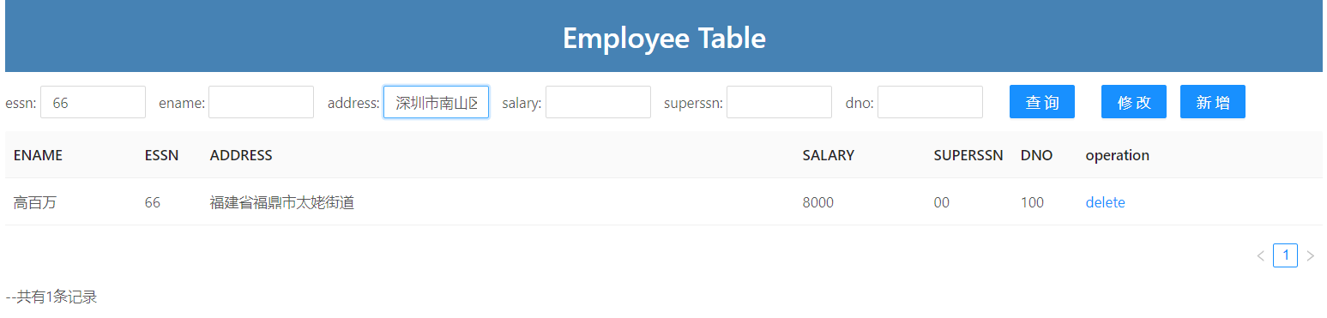

提示更新成功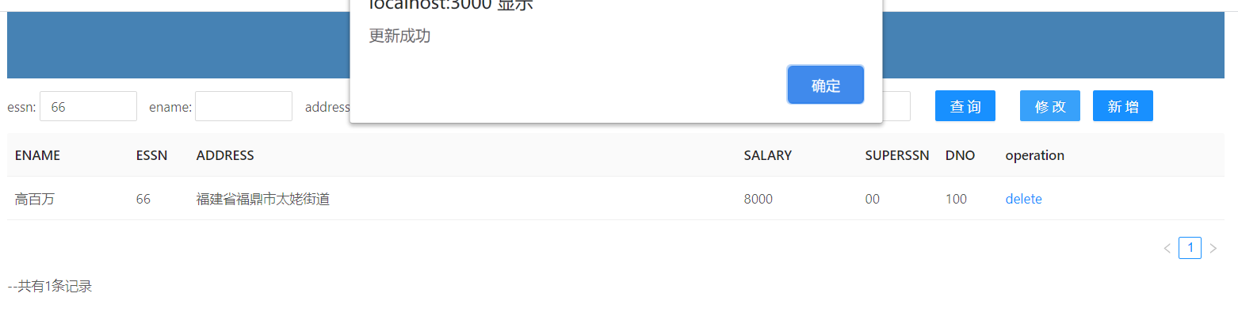

自动显示更新结果

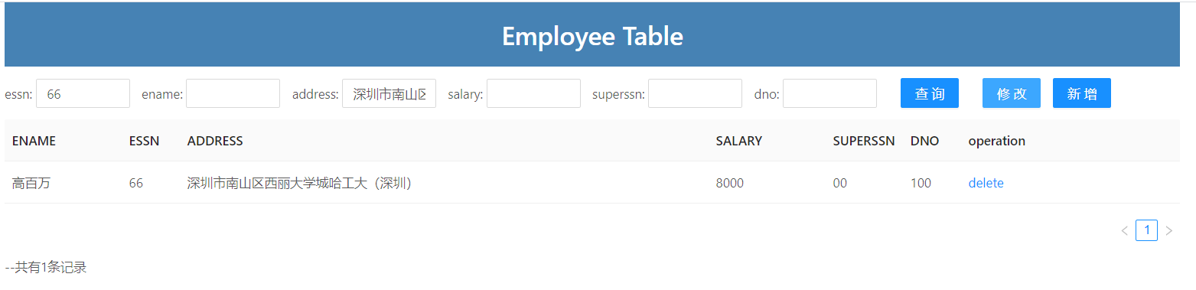

后台sql



1. 删除

查询到新增的2条记录中没有修改的那条记录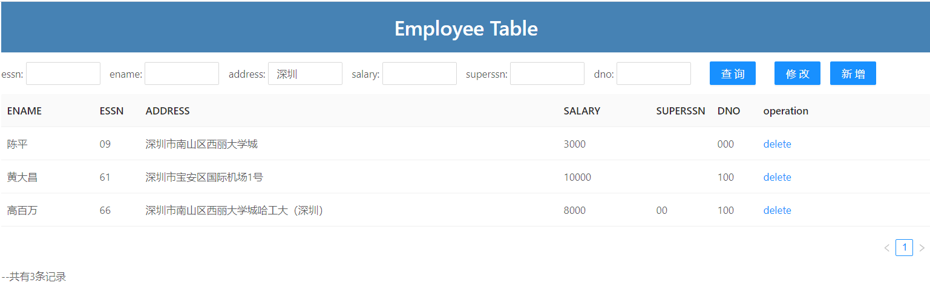

点击operation中的delete，删除成功

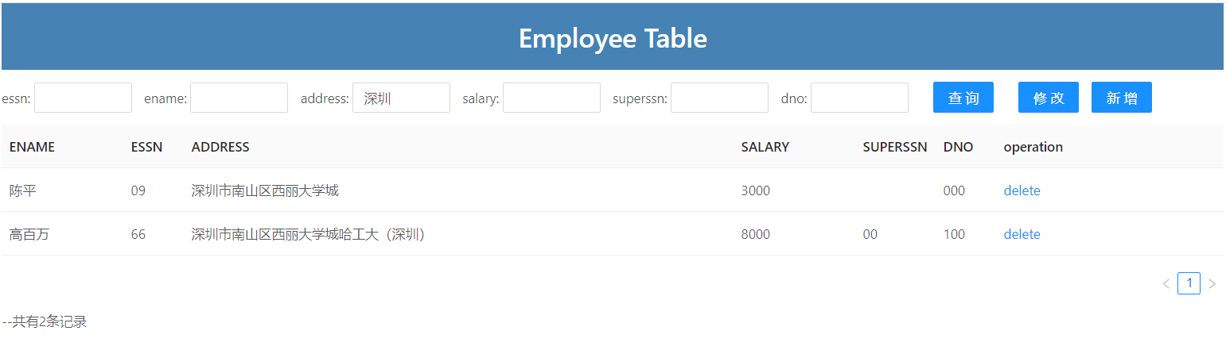

后台sql

